【先 傑 電 腦】

輔英科技大學

付款紀錄查詢系統
操作手冊

先傑電腦股份有限公司
中華民國一一四年五月五日
http：//www.alltop.com.tw
大 綱
壹、系統登入及登出 3
一、系統登入 3
二、系統登出 4
貳、密碼更改作業 5
參、付款紀錄查詢 6
一、付款紀錄查詢 6

壹、系統登入及登出

一、系統登入
◎『登入』連結到網址首頁，輸入『帳號』和『密碼』，即可進入。


二、系統登出
◎『登出』按右上角登出按鈕，出現登出警告訊息視窗。
◎按下『確定』即可登出系統。
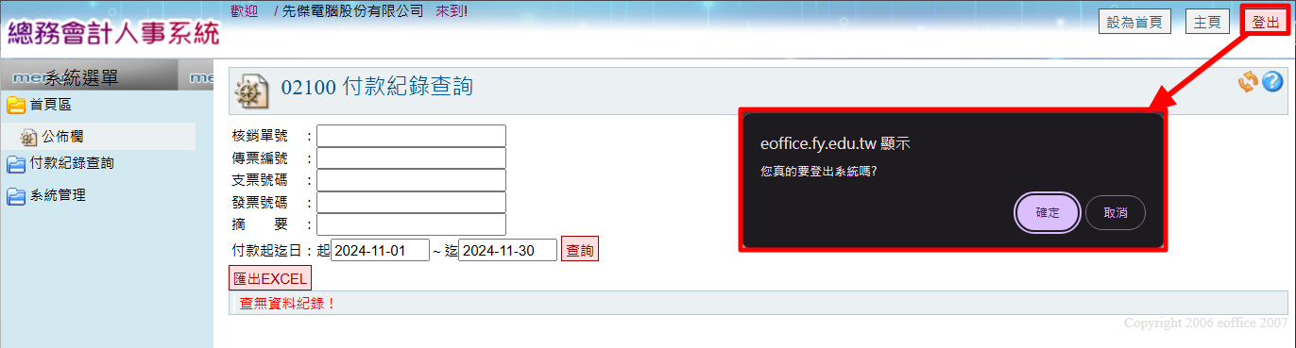

貳、密碼更改作業
◎點選左邊系統選單『系統管理』->『密碼更改』即可進入該功能。
◎若需修正密碼於藍色框線內。
『舊 密 碼』輸入登入系統時的密碼(預設和登入帳號相同) 。
『新 密 碼』輸入新密碼。
『密碼確認』重複輸入新密碼，防止輸入錯誤。
◎按下『確認』即可存檔。
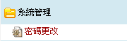

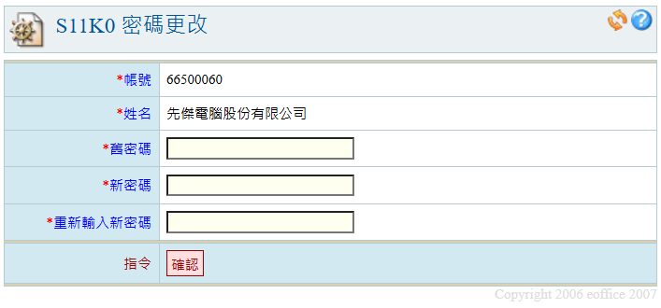

參、付款紀錄查詢
◎點選左邊系統選單『付款紀錄查詢』->『付款紀錄查詢』即可進入
該功能。
◎藍色框線內可切換頁次，每頁顯示十筆資料。
◎綠色框線內可輸入欲查詢的範圍，輸入後按下查詢即可得到查詢結
果。

一、付款紀錄查詢


